纪检监察机关探索实践监督执纪“四种形态”

治病树 拔烂树 护森林
《 人民日报 》 （ 2016年01月09日 06 版 ）
临时借用下属单位的公车参加了一天的公务活动，之前也向单位领导口头汇报了，但因没走正规程序。浙江杭州某局副局长郑某日前被市纪委请去约谈，并要求说明情况。事后郑某感叹：“要不是纪委及时提醒纠正，我估计就要成为被通报曝光的‘名人’了。”
一年来，各级纪检监察机关积极探索实践监督执纪“四种形态”。
转变执纪理念，强化责任担当
党员的日常管理监督中有一种倾向，只要领导干部不违法，违反纪律就是“小节”，往往没人管、不追究。造成党员干部要么是“好同志”、要么是“阶下囚”。2015年来，各级纪检机关从以往查办大案要案为主向全面监督执纪问责转型；违纪必究，治病救人，把全面从严体现在破纪之初直至立案审查之后全过程。
实践中，纪检干部责任感不强，担当意识不够，不愿监督、不敢监督，习惯于做“老好人”等情况的发生。各级纪检监察机关对违纪行为敢于“亮剑”；促使纪检干部善于用理想信念的高标准和党章党规党纪开展纪律审查工作。
集中统一管理线索，加强谈话函询再核查
转变的不仅是理念，更有监督执纪方式方法的改进。2015年，各级纪检机关在线索处置、纪律审查、执纪审理各个环节，实践好监督执纪“四种形态”。
线索处置是纪律审查的源头和基础，在这一环节加强运用监督执纪“四种形态”，是把纪律和规矩挺在前面的具体体现。在实践中，针对党员干部的问题线索管理存在尚未全覆盖、处置不及时、监督不到位等问题，各级纪检机关采取多种有效措施解决问题：
——紧紧围绕政治纪律、组织纪律、廉洁纪律、群众纪律、工作纪律、生活纪律（以下简称“六大纪律”），按照动态清理、分类规范、突出重点、处置得当的原则，对线索进行集中统一管理，做到全覆盖。
——按照拟立案、初核、谈话函询、暂存和了结等五种方式，规范、科学处置问题线索；2015年以来，中央纪委加大谈话函询力度，靠党章党纪、理想信念、政策水平和事实证据，通过深入细致的思想政治工作感化被反映的干部，促使其讲清问题，取得较好效果。
——加强分析研判，优先处置涉及“三类人”的问题线索，即对党的十八大后不收敛不收手，问题线索反映集中、群众反映强烈，现在重要岗位且可能还要提拔使用的党员干部加强监督执纪。
——强化对问题线索处置的监督，加大对谈话函询的再核查力度。在以往查处的案件中，对于谈话函询中所反映问题的再核实及处理并不多见。
改进执纪审理方式，聚焦违纪问题
过去，纪律审查工作以抓大案要案为主，对于每个案件力求把所有违纪和违法问题都查清楚；把大量精力投入对违法犯罪问题的查处，导致投入监督执纪和抓早抓小工作的力量相对薄弱。
抓住审查重点，将违反“六大纪律”和违反中央八项规定精神问题作为审查重点；改变审查方式，坚持抓早抓小，收到问题反映就找本人进行核实，实现监督执纪问责经常化，把握处理方式，恰当运用批评教育、诫勉谈话、纪律处分、组织处理、移送司法机关依法处理等方式处理各类违纪行为；改进涉嫌犯罪问题审查方式，对涉嫌犯罪问题及线索，主要核查已作为立案依据的涉嫌犯罪问题；根据已有证据足以作出开除党籍处分的，对取证、定性等方面存在较大困难或争议的其他涉嫌犯罪问题，作为涉嫌犯罪线索移送司法机关。
改进执纪审理方式，聚焦违纪问题
通过从“小节”抓起，既是对党的事业负责和对党员干部的关心爱护，也是纪检机关改进执纪审理方式的具体体现。在审核事实、证据的基础上，加强对纪律条规适用和处理方式的审核，确保监督执纪“四种形态”准确适用。同时，改进审理文书，将违纪行为按“六大纪律”进行分类表述，将违纪问题与违法犯罪问题分开表述，用纪律语言描述违纪行为。此外，纪检机关将加强案例指导。

中央纪委通报119起群众身边“四风”和腐败问题
《 人民日报 》 （ 2016年01月09日 06版 ）
中央纪委监察部网站点名道姓通报119起群众身边的“四风”和腐败问题。通报的案件来自全国30个省、市、自治区，其中内蒙古通报20起，位居第一，广西通报13起，位居第二，山东、甘肃通报7起，并列第三。通报案件中，“骗取国家危房改造补助款”“侵吞专项资金和救济资金”“骗取国家惠农补贴”等字眼在通报中频频出现，套取国家资金、挪用国家资金、职务侵占等案件共68件，超过通报总数的一半。

【大数据2015(六)】

查处群众身边的“四风”和腐败问题8万起 处理9万人
中央纪委监察部网站 （ 2016年01月09日 ）
查处问题8万起 处理9万人
自2015年7月6日进行首次通报以来，中央纪委监察部网站共通报问题979起，点名道姓通报1355人，其中527人移送司法机关。
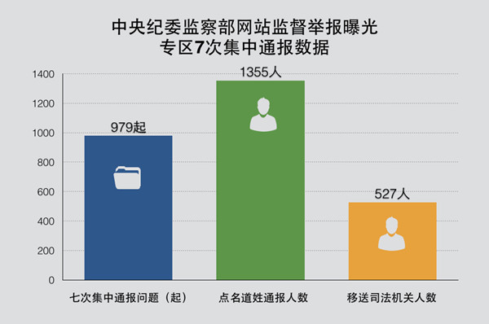
综合统计数据，2015年1月1日至2015年12月20日全国共查处群众身边的“四风”和腐败问题80516起，处理91550人。31个省区市和新疆生产建设兵团在省一级纪委官方网站通报问题13436起，点名道姓曝光19838人。
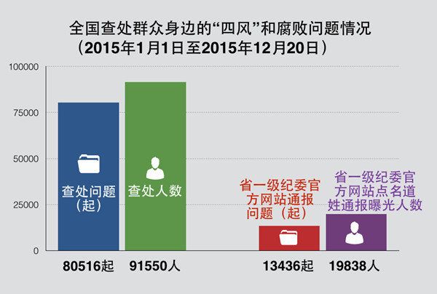
村（居）干部占被查人员比例超半数
从被查人员组成来看，在中央纪委监察部网站点名道姓通报曝光的1355人中，违纪违法人员主要包括村（居）干部776人、乡镇公务人员350人、企事业单位党员干部及其他229人。
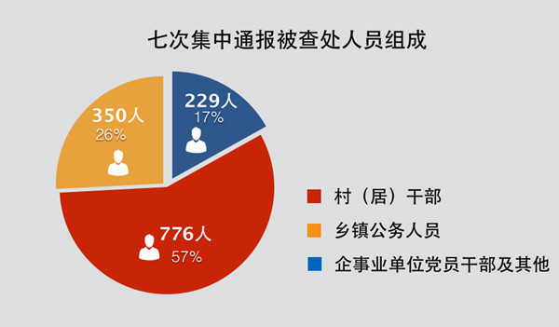
其中涉及村（居）党支部书记、村（居）委会主任共416人，占通报村（居）干部人数的53%，占被查人员总数的30%。
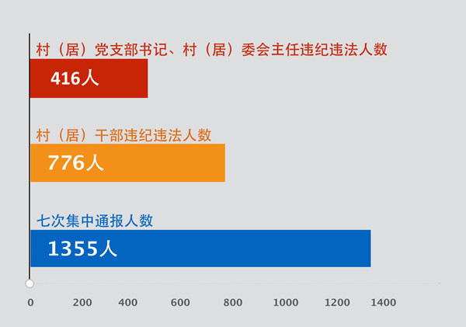
基层“一把手”问题频发，涉案金额从几千元到百万元不等。对此，各级纪委特别是县乡纪委要严查“最后一公里”的腐败问题。
近六成群众身边腐败问题涉民生资金管理使用
从通报内容可以看出，“骗取”、“套取”、“冒领”、“贪占”、“截留”等成为“高频词”。
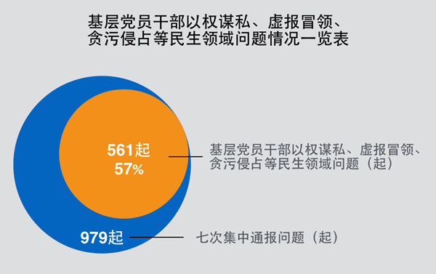
从通报数据看，基层党员干部在土地征收流转、“三资”管理等方面以权谋私、虚报冒领、贪污侵占等问题共561起，约占通报问题总数的57%。
不正之风问题占三成 基层窝案串案多发
在通报的979起问题中，发生在群众身边的生冷硬推、吃拿卡要、与民争利、欺压百姓等“四风”问题116起，占通报总数的11.8%。执法、监管、公共服务等窗口行业和领域违规收费和收红包、购物卡等问题共通报183起，占通报总数的18.6%。
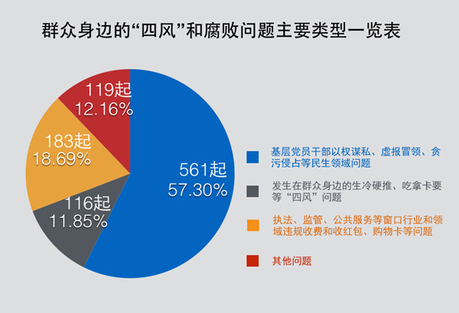
通报的979起问题中，涉及窝案串案的共133起，处理389人。在7次集中通报中，财务人员单独或共同违纪违法被处理67起，此类人员成为易感人群。
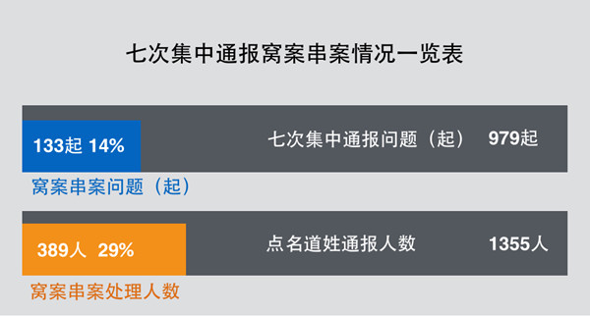
结语：以基层党风廉政建设实际成效取信于民。

别让“一个人带坏了一个县”
《 中国纪检监察报 》 （ 2016年01月09日 02版 ）
批发“官帽”、玩弄权术、权色交易……个别县的“父母官”用权任性、腐化蜕变，“一个人带坏了一个县”。如甘肃省华亭县原县委书记任增禄便把“一言堂”推向极致，“只要我张口，下面没有常委敢说话”。上行下效，该县共牵扯出129名各级官员的违纪问题。
加强县域治理，关键要加强对主要领导的权力约束，约束权力要落实到具体而微的制度设计。比如，很多地方说是集体决策，但实际上县委书记一人牢牢掌握“生杀予夺”的大权，诸如土地、项目、工程招投标，乃至干部使用，都有“我说了算”的“官威”与“霸气”。
1月4日正式发布的《中国共产党地方委员会工作条例》，修订的重要方向之一便是约束地方党委的一把手，明确要求“书记专题会议不得代替常委会会议作出决策”。这一要求有望遏制县委书记个人在工作中大包大揽问题，以及越俎代庖的打招呼、批条子问题。

中纪委通报群众身边的“四风”和腐败问题

我省5起问题被点名
《 浙江日报 》 （ 2016年01月10日 02 版 ）
日前，中纪委公开曝光全国各级纪检监察机关严肃查处的119起群众身边的“四风”和腐败问题。其中，我省5起分别为：
象山县贤庠镇小蔚庄村党支部原书记袁金宝利用职务影响，先后3次参与承接项目，违规为个人谋取利益，受到开除党籍处分。
龙游县东华街道唐尧村村委会原主任毛钦茂利用职务影响谋取相关补助资金2.2万余元。受到开除党籍处分，并被责令辞去村委会主任职务。
岱山县岱东镇涂口村村委会主任乐岱新骗取村集体资金共人民币8850元，受到党内严重警告处分，违纪所得予以追缴。
玉环县大麦屿街道普南村村委会原主任罗天勇套取普南村集体资金，并与他人私分，受到开除党籍处分。
景宁县梅岐乡桂远村党支部原书记李振标利用职务上的便利，将1万元集体资金占为己有，受到留党察看两年处分，违纪所得予以退缴。

为“上班瞌睡”打圆场不是真帮忙
《 中国纪检监察报 》 （ 2016年01月08日 04版 ）
网友爆料，江苏省常州市武进国税局的一名工作人员在上班时睡觉。第二天，武进国税窗口的相关负责人在接受媒体采访时称，谢姓工作人员确实是在工作时间打盹了，但时间是2015年12月31日而不是网帖中说的23日。但从12月30日下午开始，谢某负责的窗口就已经不对外工作了。
江苏省常州市武进国税局谢某因违反工作纪律被全局通报批评，而窗口负责人在没有认真核实就作出了回应，也对其处以全局通报批评的处罚。
为“上班瞌睡”打圆场不是真帮忙。对小错的纵容，暗地里会助长犯错者拒不改正的习惯，久而久之小毛病酿成大灾祸，得不偿失。
每一名党员干部在看到周围不正之风时，及时提醒、批评，增强政府透明度、保障群众知情权的必然要求，更有利于改善机关形象、拉近干群关系。

算命看相、求神拜佛、结交“大师”、迷信风水

一些落马贪腐官员信仰缺失精神缺钙
《 浙江日报 》 （ 2016年01月08日 05版 ）
近年来有近20名地厅级以上落马官员被曝光迷信鬼神、风水。
不问苍生问鬼神
广东省揭阳市委原书记、市人大常委会主任陈弘平休息日头戴草帽，手拿风水罗盘，上山下乡看风水。
山东省农业厅原党组副书记、副厅长单增德经“高人”指点，把办公桌放在办公室入口，美其名曰“向阳”。
湖南省政协原副主席阳宝华听信“大师”，把市委大院的门封掉，在别的方向另开一门。
假信仰真贪婪
内蒙古自治区政府原副秘书长兼法制办主任武志忠把家里一间屋子专门装修成佛堂，供奉佛龛、佛像等。
深圳原市委常委、政法委书记蒋尊玉涉嫌贪腐过亿。家里供奉着十几尊佛像，摆的全是烟酒、玉器、古董、字画。
着力净化政治生态
《纪律处分条例》把封建迷信等内容重点提出来，具有针对性和可操作性，纪检部门必须加大执纪监督的力度。要关注干部的作风建设、信仰追求，抓小抓早，提高党员干部的党性修养。

